**值 班 专 报**

**第251期**

**2023年9月8日**

每日情况汇总〔2023〕第251期

[天气预报]

天气：晴；温度：16℃~23℃；风向：风力2-3级。

【消防要情】

【灭火救援】

9月7日0时至9月8日0时，全市共接警出动5起。其中，火灾2起，出动消防车4台（次）、指战员20人（次）。抢险救援和社会救助3起，出动消防车6台（次）、指战员30人（次）。

【综合信息】

截止9月8日9时支队对火灾录入情况进行抽查，根据《火灾与警情统计系统应用管理暂行规定》要求，各队站无迟报警情。

9月7日19时10分，总队利用指挥视频系统对盘锦支队机关和所辖盘山大队、岳山街消防救援站、大洼大队、红海滩大街消防救援站值班值守情况进行视频点调，**除红海滩大街消防救援站当日1名值班干部带队出警外**，其他值班人员全部在岗在位。**其中，盘锦支队当日指挥助理对建筑事故坍塌救援的安全提示内容不掌握。**

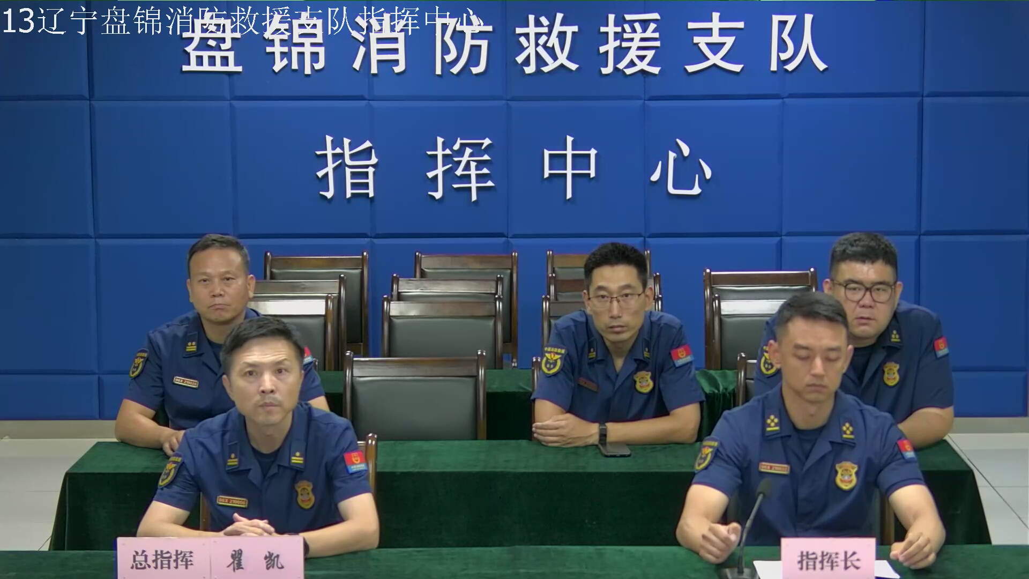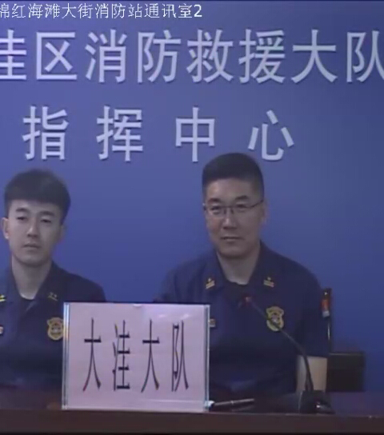

【全勤抽查】

9月7日8时30分支队对岳山街消防站、兵工街消防站交接班情况进行抽查，各单位值班人员均在岗在位。



【车辆监控】

9月7日，支队利用车辆监控系统对滨海大道消防站、兵工街消防站执勤车辆及行政车辆行驶情况进行抽查，滨海大道消防站、兵工街消防站车辆行驶状态平稳。



【业务训练】

无

【队伍管理】



指挥中心 编辑人：赵春浩 刘忠宝